**МИНИСТЕРСТВО НАУКИ И ВЫСШЕГО ОБРАЗОВАНИЯ РФ**

**ФЕДЕРАЛЬНОЕ ГОСУДАРСТВЕННОЕ БЮДЖЕТНОЕ ОБРАЗОВАТЕЛЬНОЕ УЧРЕЖДЕНИЕ ВЫСШЕГО ОБРАЗОВАНИЯ «ЛИПЕЦКИЙ ГОСУДАРСТВЕННЫЙ ТЕХНИЧЕСКИЙ УНИВЕРСИТЕТ»**

Институт компьютерных наук

Кафедра автоматизированных систем управления

ЛАБОРАТОРНАЯ РАБОТА №2

по дисциплине

“Технологии разработки программного обеспечения”

Студент АС-21-1 ____________________ Станиславчук С. М.

(подпись, дата)

Руководитель

Доцент, к.т.н. ____________________ Назаркин О. А.

(подпись, дата)

Липецк 2024

Содержание

1. Обзор выбранной IDE

2. Расписать функциональность, для какого языка лучше подходит, плагины

3. Продемонстрировать выбранную IDE, сборку, запуск программы, отладку, редактирование

1. **Visual Studio** - это интегрированная среда разработки (IDE), разработанная компанией Microsoft. Она используется для разработки компьютерных программ, включая веб-сайты, веб-приложения, веб-сервисы и мобильные приложения. Visual Studio использует такие платформы разработки программного обеспечения Microsoft, как Windows API, Windows Forms, Windows Presentation Foundation (WPF), Windows Store и Microsoft Silverlight. Она может создавать как нативный, так и управляемый код.

Visual Studio включает редактор кода, поддерживающий IntelliSense (компонент завершения кода), а также рефакторинг кода. Встроенный отладчик работает как на уровне исходного кода, так и на машинном уровне. Среди других встроенных инструментов - профилировщик кода, дизайнер для создания GUI-приложений, веб-дизайнер, дизайнер классов и дизайнер схем баз данных. Он принимает плагины, расширяющие функциональность практически на всех уровнях, включая поддержку систем контроля исходного кода (таких как Subversion и Git) и добавление новых наборов инструментов, таких как редакторы и визуальные дизайнеры для языков, специфичных для конкретной области, или наборы инструментов для других аспектов жизненного цикла разработки программного обеспечения (например, клиент Azure DevOps: Team Explorer).

Visual Studio поддерживает множество различных языков программирования* и позволяет редактору кода и отладчику поддерживать (в той или иной степени) практически любой язык программирования, если существует сервис, специфичный для данного языка. Среди встроенных языков - C, C++, C++/CLI, Visual Basic .NET, C#, F#, JavaScript, TypeScript, XML, XSLT, HTML и CSS. Поддержка других языков, таких как Python, Ruby, Node.js, M и других, доступна через плагины. В прошлом поддерживалась Java (и J#).

Visual Studio не поддерживает какой-либо язык программирования, решение или инструмент по своей сути; вместо этого она позволяет подключать функциональность, закодированную как VSPackage.

**Редактор кода**

Visual Studio включает редактор кода, поддерживающий подсветку синтаксиса и завершение кода с помощью IntelliSense для переменных, функций, методов, циклов и LINQ-запросов. IntelliSense поддерживается для включенных языков, а также для XML, каскадных таблиц стилей и JavaScript при разработке веб-сайтов и веб-приложений. Предложения автозаполнения отображаются в виде списка без модели над окном редактора кода, в непосредственной близости от курсора редактирования.

Пример предложения IntelliSense сделать поле readonly, так как во всем проекте массив editorMap не редактировался

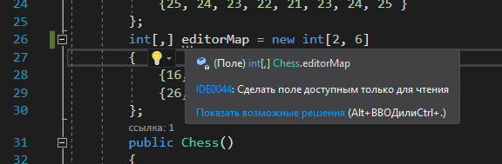

**Отладчик**

Visual Studio включает в себя отладчик, который работает как на уровне исходного кода, так и на машинном уровне. Он работает как с управляемым, так и с нативным кодом и может использоваться для отладки приложений, написанных на любом языке, поддерживаемом Visual Studio. Кроме того, он может подключаться к запущенным процессам, отслеживать и отлаживать их. Если исходный код запущенного процесса доступен, он отображает его в процессе выполнения. Если исходный код недоступен, он может показать дизассемблер. Отладчик Visual Studio также может создавать дампы памяти и загружать их позже для отладки. Также поддерживаются многопоточные программы. Отладчик можно настроить так, чтобы он запускался при сбое приложения, запущенного вне среды Visual Studio.

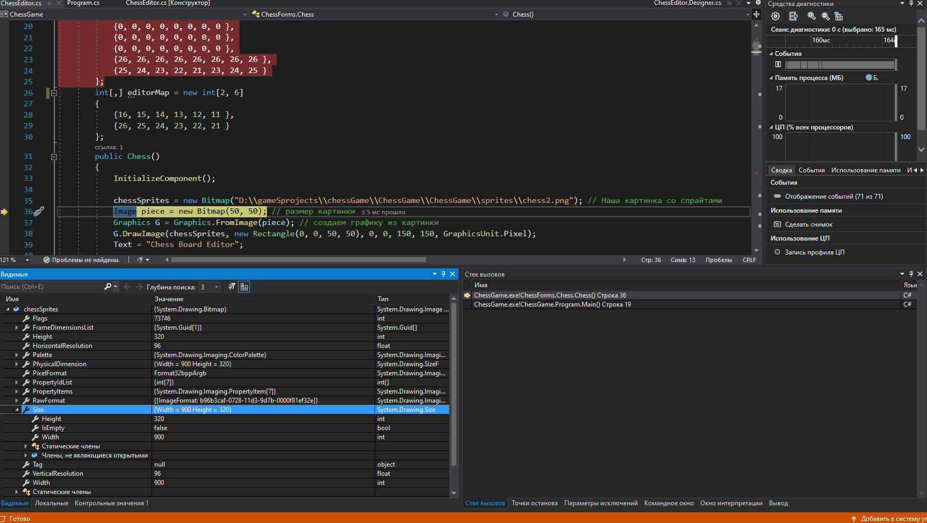

**Расширяемость**

Visual Studio позволяет разработчикам писать расширения для Visual Studio, чтобы расширить ее возможности. Эти расширения "подключаются" к Visual Studio и расширяют ее функциональность. Расширения бывают в виде макросов, надстроек и пакетов:

Макросы представляют собой повторяющиеся задачи и действия, которые разработчики могут записывать программно для сохранения, воспроизведения и распространения. Макросы, однако, не могут реализовывать новые команды или создавать окна инструментов. Они пишутся с использованием Visual Basic и не компилируются.

Дополнения (аддоны) предоставляют доступ к объектной модели Visual Studio и могут взаимодействовать с инструментами среды разработки. Аддоны могут быть использованы для реализации новой функциональности и добавления новых окон инструментов. Дополнения подключаются к IDE через COM и могут быть созданы на любом COM-совместимом языке.

Пакеты создаются с помощью Visual Studio SDK и обеспечивают самый высокий уровень расширяемости. Они могут создавать конструкторы и другие инструменты, а также интегрировать другие языки программирования.

Оболочка IDE:

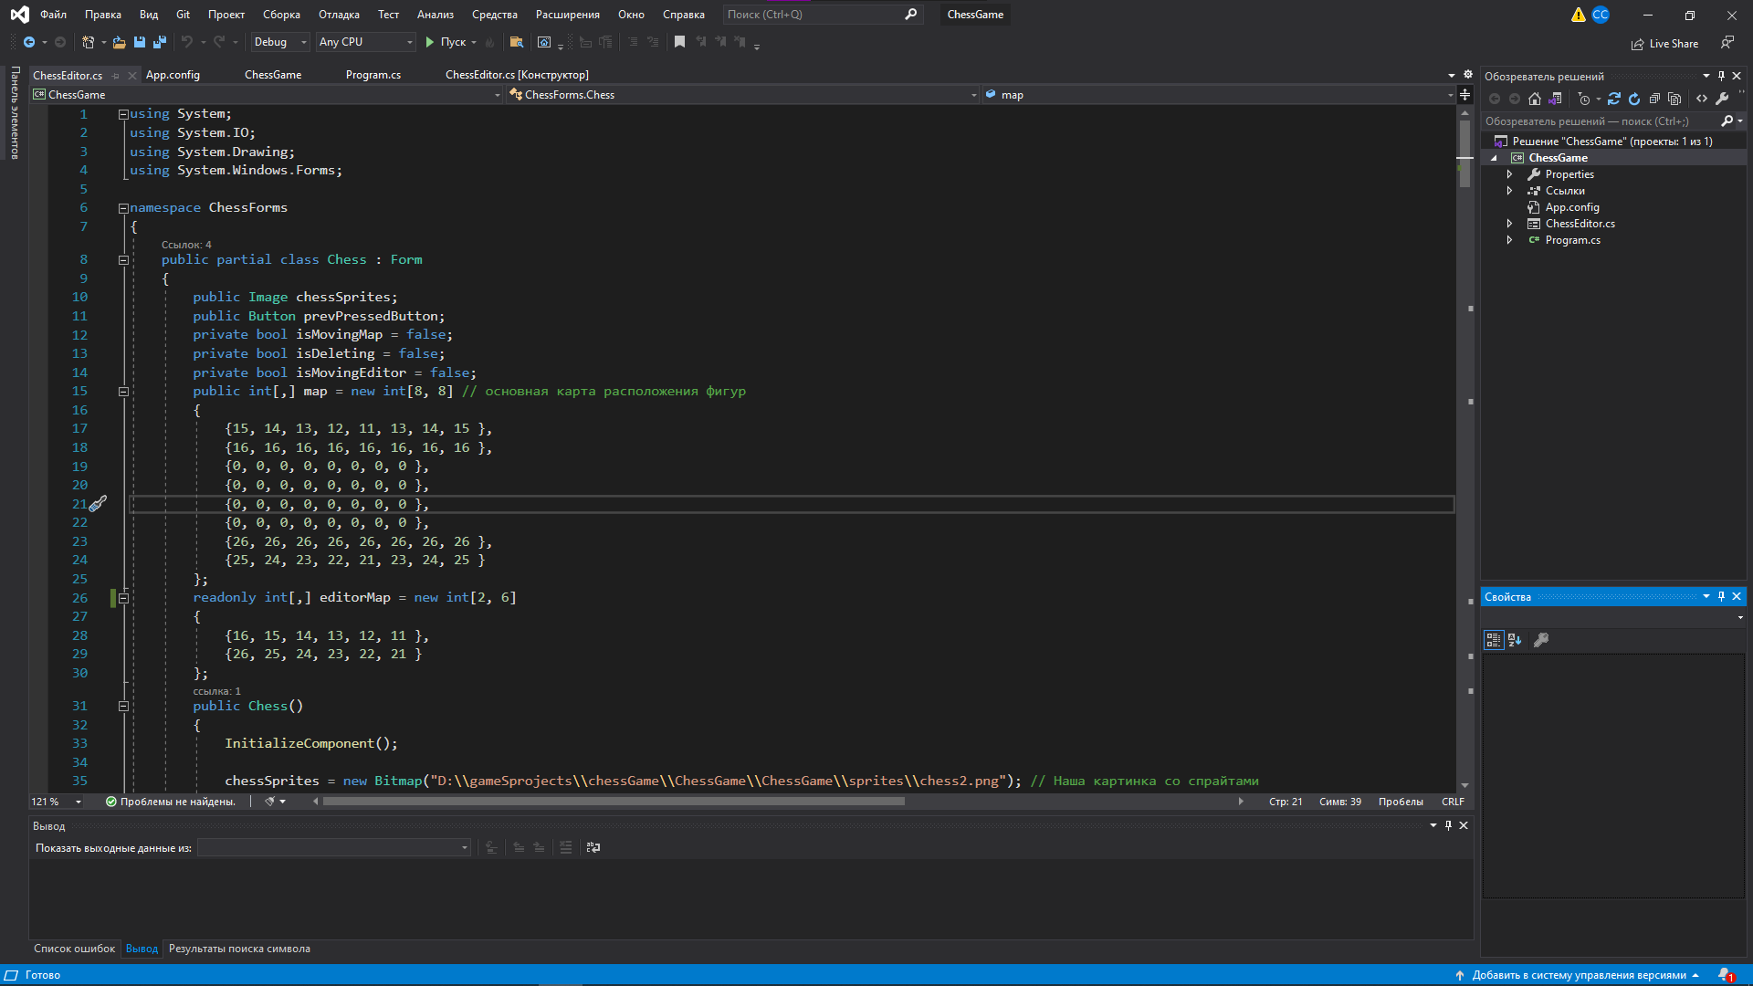

Сборка проекта осуществляется при нажатии на кнопку “Сборка” в верхней панели (Ctrl+shift+b).

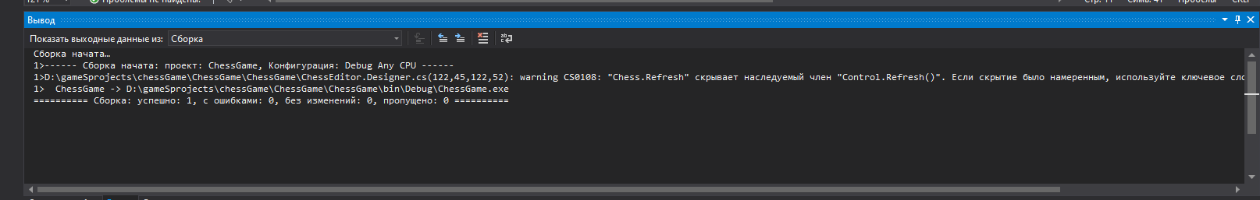

Запуск проекта осуществляется при нажатии на кнопку “Пуск” в верхней панели (F5).

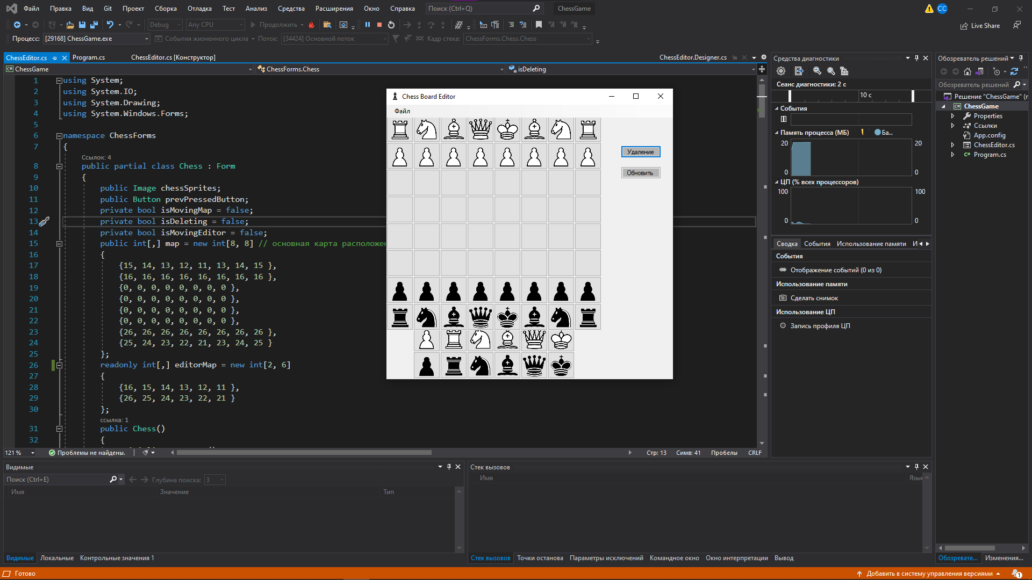

Вывод: ознакомился с функционалом IDE MS VS